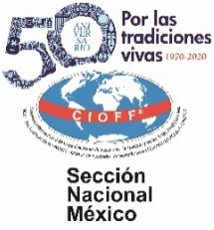
Festival Internacional
Folklore Infantil Virtual

ANEXO II – AUTORIZACIÓN SOBRE EL USO DE IMAGEN Y SONIDO

DATOS DEL DIRECTOR O REPRESENTANTE DEL GRUPO
Nombre completo
Profesión |  | N° Documento de Identidad
Domicilio |  | ZP
Ciudad |  | Pais
Representante legal del grupo

En calidad de representante legal autorizo expresamente el uso y reproducción de sonido e imágenes (fotografías, ilustraciones, audio y video), sin ningún costo a CIOFF® Sección Nacional México con la finalidad de desarrollar campañas institucionales, difundir y divulgar la programación oficial del Festival Internacional Folklore Infantil Virtual, en el sitio web incluidas sus redes sociales.
En este documento expreso mi voluntad y declaro que autorizo el uso descrito anteriormente sin que exista nada a reclamar de ningún modo sobre los derechos de mi imagen, del grupo que represento o relacionados.

Lugar:
Fecha:

______________________________________
Firma

